MATERNITE ET SITUATION DE HANDICAP !
Par Selma Kouidri

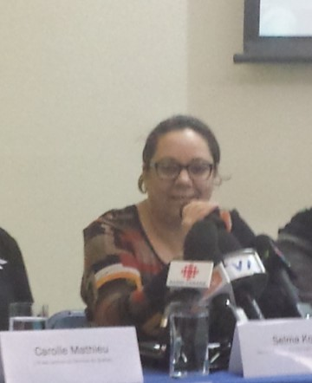
C’est la fête des mères! Voilà qu’on a décidé que l’on fêtait chaque maman en ce jour du 8 mai. Chaque maman est-ce bien certain? Oui cela ne peut pas être incertain, dès lors que l’on a un enfant, on est une maman non? En tout cas c’est ce que l’on a toujours dit! J’ai souvent entendu dire que la maternité et le handicap ne faisait pas bon ménage, que l’un ne pouvait pas se réaliser avec l’autre et moi-même, je l’ai pensé avant de vivre ces situations dites de handicap.

Être maman, quel bonheur! Tenir ces petits êtres dans nos bras, les dorloter, les sentir, les serrer tout contre soi, faire le kangourou! Je le fais encore avec mes filles! Chaque moment de notre vie est une occasion pour elles et moi d’apprécier ce merveilleux lien que l’on a : maman et fille!

Oui mon premier bébé je l’ai eu, il y a maintenant 23 ans, je n’avais pas de handicap à ce moment-là. Mon expérience était celle de bon nombre de mamans non handicapées. Mais quelle belle expérience avec tous ces défis et ces bonheurs ! Avec toute mon inexpérience, mes peurs et mes belles découvertes! Mais en y repensant un peu, ce n’était pas une si belle expérience que cela. J’avais vécu des moments très difficiles, ayant souffert une bonne période d’une dépression post-partum liée au Baby Blues! Ce n’est que 13 ans plus tard, à ma deuxième grossesse, que j’ai compris pourquoi j’ai plus ou moins mal vécu ma première expérience de maman!
C’était tellement méconnu et cela l’est toujours ! En 2016, et en cette semaine nationale de la maladie mentale qui tombe avec ce jour de fête des mères, il me semble qu’il est très important d’en parler. La maladie mentale est bien réelle et nous en sommes parfois frappées à des moments qui sont censés être des moments de joie et de bonheur.

J’ai survécu à cette période difficile et ma fille aussi mais pas sans séquelles. Je me souviens que je ne voulais plus avoir d’enfant. Je me souviens que ma santé en a pris un coup. Mais je me souviens aussi que j’étais heureuse de voir ma fille en santé. Je me souviens de chaque moment passé à la regarder dans son lit sans pouvoir contenir mes larmes. Je me souviens à quel point je voulais la protéger mais me protéger aussi sans savoir comment. Je me souviens n’avoir pas eu le soutien nécessaire de mon entourage. Pourquoi? Tout simplement parce que le sujet était tabou et donc méconnu ou ignoré. Oui j’étais entourée de mes proches, mais seule dans mon désarroi et ma tristesse. Aujourd’hui de nombreuses mamans vivent encore cette triste réalité.

La maladie mentale est un handicap, nous n’en sommes pas assez sensibilisés. Les mamans ont besoin de plus qu’un bouquet de fleurs ou d’un brunch. Les mamans ont besoin elles-aussi d’être soutenues, d’être comprises, d’être écoutées, d’être aimées mais surtout tout le temps!

Enfin, je pense que mon expérience a été très riche. Mes deux filles m’ont fait vivre de belles choses et m’ont fait découvrir qui j’étais vraiment. Je suis arrivée à croire que dans un cas comme dans l’autre : avec ou sans handicap, les défis restent toujours importants à surmonter. Être maman et vivre avec une dépression même légère n’est pas une sinécure. Être maman et vivre avec un handicap permanent est une adaptation quotidienne dans une société et des environnements pas très inclusifs. Dans les deux cas nous devons surmonter des obstacles. Mais dans les deux cas il est possible de les faire disparaitre et d’offrir l’espoir de vie meilleure pour toutes et tous.

Selma Kouidri
Cordonnatrice d’inclusion pour le Québec – RAFH Canada

